DATOS DEL ESTUDIANTE

Apellidos y Nombres: | Sotomayor Borda Sheila | ID: | 1760914
Dirección Zonal/CFP: | Independencia-Callao
Carrera: | Ingeniería de Software con IA | Semestre: |  | 2
Curso/ Mód. Formativo: | Frontend Developer Web
Tema de Trabajo Final: | Diseño y desarrollo de un sitio web empresarial ficticio orientado a la presentación de productos o servicios

INFORMACIÓN

- Identifica la problemática del caso práctico propuesto.
En la actualidad, muchas empresas, negocios y emprendimientos necesitan contar con una página web que les permita mostrar sus servicios o productos, captar clientes y comunicarse de forma directa. Sin embargo, gran parte de estas páginas presentan problemas comunes: • Diseños poco atractivos o no adaptables a dispositivos móviles. • Navegación complicada que genera abandono por parte de los usuarios. • Falta de formularios simples para contacto o reservas. • Ausencia de interactividad que mejore la experiencia del usuario.

- Identifica propuesta de solución y evidencias.

Propuesta: desarrollar el sitio web "Biblioteca del Lector" con HTML5, CSS3 y JavaScript, de 2 páginas (index.html: Inicio, y catalogo.html: Catálogo), con diseño responsive (Grid, Flexbox y media queries), paleta de colores en variables CSS, buscador y filtro de libros, y un formulario de reserva validado con JavaScript que guarda los datos en localStorage. Evidencias: wireframes de las 2 páginas (carpeta wireframe), proyecto web completo (index.html, catalogo.html, styles.css, script.js e img/), imágenes de menos de 1 MB y el formulario funcionando con las reservas guardadas en localStorage.

- Respuestas a preguntas guía

Durante el análisis y estudio del caso práctico, debes obtener las respuestas a las interrogantes:

Pregunta 01: | ¿Cómo definirán la paleta de colores y las variables CSS para mantener coherencia en el diseño del sitio?
Elegimos un azul petróleo (--color-principal: #1f4e5f) para la cabecera y los títulos, un amarillo mostaza (--color-acento: #e0a526) para los botones y un fondo gris muy claro (--color-fondo: #f4f7f8). Todos los colores están guardados como variables CSS dentro de :root y se usan en todo el archivo con var(--nombre). Así, al cambiar un color en un solo lugar cambia en todo el sitio y el diseño se mantiene coherente.
Pregunta 02: | ¿Qué estructura de wireframe plantearán para las 5 páginas y con qué plataforma o herramienta (Word, Paint, Moqups, Wireframe.cc, etc.) les resultó más sencillo hacerlo?
Hice 2 bosquejos: la página principal (cabecera con menú, portada con botón "Ver catálogo", libros destacados con botón "Reserva" y pie de página) y el catálogo (buscador, selector de categoría y grilla de libros con botón "Reserva"). Ambos comparten cabecera y pie de página. Los hicimos con una herramienta de wireframes en línea (Moqups), que fue sencilla porque trae cuadros de imagen, botones y listas desplegables listos para arrastrar.
Pregunta 03: | ¿Qué validaciones en JavaScript aplicarán en el formulario (campos vacíos, correos válidos, etc.)?
Al enviar, la función validarFormulario() revisa que: el nombre no esté vacío y tenga al menos 3 letras; el correo no esté vacío y tenga un formato válido (con expresión regular); se haya elegido un libro; y la fecha de recojo no esté vacía ni sea anterior a hoy. Los errores se muestran en rojo debajo de cada campo.
Pregunta 04: | ¿Cómo realiza la llamada y en dónde se almacenarán los datos del formulario? (por ejemplo, localStorage, en una base de datos, en qué base de datos).
El formulario escucha el evento submit. Con preventDefault evita que la página se recargue, valida los datos y, si son correctos, lee las reservas guardadas, agrega la nueva y guarda todo en el localStorage del navegador con la clave "reservas" (usando JSON.stringify y JSON.parse). No se usa base de datos. Los datos se muestran en la lista "Mis reservas" y se pueden ver en F12 > Application > Local Storage.
Pregunta 05: | ¿Qué técnicas usarán para garantizar que las imágenes pesen menos de 1 MB sin perder calidad?
Redujimos las portadas a un máximo de 600 px de ancho (se muestran a unos 220 px) y las guardamos como JPG con calidad de 85 %, sin pérdida visible. Cada imagen pesa entre 13 KB y 115 KB, muy por debajo de 1 MB. En CSS usamos max-width: 100%, aspect-ratio y object-fit: cover para que no se deformen.

2. PLANIFICACIÓN DEL TRABAJO

- Cronograma de actividades:
N° | ACTIVIDADES | CRONOGRAMA
 | Elegir el tema y diseñar los wireframes de las 2 páginas. | x
 | Definir la paleta de colores y escribir el HTML5 de las páginas. |  | x
 | Aplicar estilos CSS y diseño responsive (Flexbox, Grid, media queries). |  |  | x
 | Programar buscador, filtro y formulario con JavaScript y localStorage. |  |  |  | x
 | Optimizar imágenes (menos de 1 MB) y probar en celular, tablet y PC. |  |  |  |  | x
 | Completar el plan de trabajo y subir el proyecto a Blackboard. |  |  |  |  |  | x

- Lista de recursos necesarios:

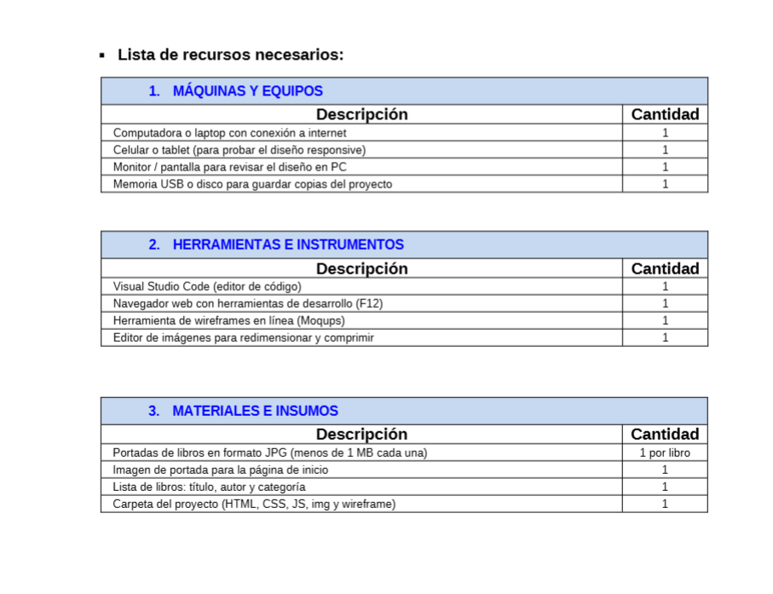

3. DECIDIR PROPUESTA

- Describe la propuesta determinada para la solución del caso práctico

PROPUESTA DE SOLUCIÓN
itio web "Biblioteca del Lector". Es una biblioteca ficticia de Lima, Perú (lunes a sábado, de 8:00 a 18:00) cuyo objetivo es mostrar su catálogo y permitir que los lectores reserven libros por internet para recogerlos en la biblioteca. Páginas: index.html (portada, libros destacados y pie de página) y catalogo.html (buscador, filtro por categoría y grilla de libros). Ambas comparten la cabecera con menú y el formulario de reserva. Diseño: paleta de colores en variables CSS (:root), maquetación con Flexbox y Grid, y diseño responsive con media queries para computadora, tablet y celular. Interactividad: buscador por título o autor, filtro por categoría y formulario de reserva (nombre, correo, libro y fecha) con validaciones en JavaScript. Las reservas se guardan en localStorage y se muestran en la lista "Mis reservas". Imágenes: optimizadas (JPG, máximo 600 px de ancho) y todas de menos de 1 MB. Diagramas: la estructura del sitio y el flujo del formulario de reserva están en la hoja "Dibujo / esquema / diagrama de propuesta".

4. EJECUTAR

- Resolver el caso práctico, utilizando como referencia el problema propuesto y las preguntas guía proporcionadas para orientar el desarrollo.

- Fundamentar sus propuestas en los conocimientos adquiridos a lo largo del curso, aplicando lo aprendido en las tareas y operaciones descritas en los contenidos curriculares.

INSTRUCCIONES: Ser lo más explícito posible. Los gráficos ayudan a transmitir mejor las ideas. Tomar en cuenta los aspectos de calidad, medio ambiente y SHI.

OPERACIONES / PASOS / SUBPASOS | NORMAS TÉCNICAS - ESTANDARES / SEGURIDAD / MEDIO AMBIENTE
Elegir el tema (biblioteca) y definir su objetivo: mostrar el catálogo y gestionar reservas . | Objetivo claro del proyecto.
Dibujar los wireframes de la página principal y del catálogo . | Diseño centrado en el usuario.
Crear la carpeta del proyecto: index.html, catalogo.html, styles.css, script.js, img/ y wireframe/ | Nombres sin espacios ni mayúsculas.
Escribir la estructura HTML5 con etiquetas semánticas (header, nav, main, section, article, footer) | Estándar HTML5 (W3C); alt en imágenes.
Definir la paleta de colores como variables CSS en :root | Coherencia visual y buen contraste.
Dar estilos con CSS: cabecera, botones, tarjetas, formulario y pie de página. | Buenas prácticas CSS.
Hacer el diseño responsive con Flexbox, Grid y media queries (900 px y 600 px.) | Adaptación a PC, tablet y celular.
Optimizar las imágenes: máximo 600 px de ancho y JPG a 85 % de calidad. | Menos de 1 MB; menor consumo de datos.
Programar el catálogo con JavaScript: lista de libros, buscador y filtro por categoría. | Código ordenado y comentado.
Crear el formulario de reserva (nombre, correo, libro y fecha) en una ventana emergente. | Campos claros; proceso simple.
Programar las validaciones: campos vacíos, nombre mínimo, correo válido y fecha no pasada. | Mensajes de error claros.
Guardar y mostrar las reservas con localStorage (formato JSON). | Datos solo en el navegador del usuario.
Probar el sitio con F12 (modo dispositivo) en 360, 768 y más de 1200 px y corregir errores. | Revisar que no haya scroll horizonta.

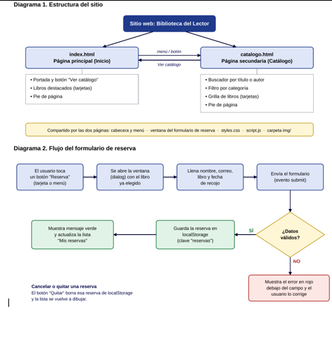
 | [NOMBRE DEL TEMA DEL TRABAJO FINAL]
 | [APELLIDOS Y NOMBRES] | [ESCALA]
DIBUJO / ESQUEMA / DIAGRAMA DE PROPUESTA
(Adicionar las páginas que sean necesarias)

5. CONTROLAR

- Verificar el cumplimiento de los procesos desarrollados en la propuesta de solución del caso práctico.
EVIDENCIAS | CUMPLE | NO CUMPLE
- ¿Se identificó claramente la problemática del caso práctico? | x | ☐
- ¿Se desarrolló las condiciones de los requerimientos solicitados? | x | ☐
- ¿Se formularon respuestas claras y fundamentadas a todas las preguntas guía? | x | ☐
- ¿Se elaboró ​​un cronograma claro de actividades a ejecutar? | x | ☐
- ¿Se identificaron y listaron los recursos (máquinas, equipos, herramientas, materiales) necesarios para ejecutar la propuesta? | x | ☐
- ¿Se ejecutó la propuesta de acuerdo con la planificación y cronograma establecidos? | x | ☐
- ¿Se describieron todas las operaciones y pasos seguidos para garantizar la correcta ejecución? | x | ☐
- ¿Se consideran las normativas técnicas, de seguridad y medio ambiente en la propuesta de solución? | x | ☐
- ¿La propuesta es pertinente con los requerimientos solicitados? | x | ☐
- ¿Se evaluó la viabilidad de la propuesta para un contexto real? | x | ☐

6. VALORAR

- Califica el impacto que representa la propuesta de solución ante la situación planteada en el caso práctico.
CRITERIO DE EVALUACIÓN | DESCRIPCIÓN DEL CRITERIO | PUNTUACIÓN MÁXIMA | PUNTAJE  CALIFICADO POR EL ESTUDIANTE
Identificación del problema | Claridad en la identificación del problema planteado. | 3 | 3
Relevancia de la propuesta de solución | La propuesta responde adecuadamente al problema planteado y es relevante para el contexto del caso práctico. | 8 | 8
Viabilidad técnica | La solución es técnicamente factible, tomando en cuenta los recursos y conocimientos disponibles. | 6 | 6
Cumplimiento de Normas | La solución cumple con todas las normas técnicas de seguridad, higiene y medio ambiente. | 3 | 3
PUNTAJE TOTAL |  | 20 | 20



